**Схема «дистанция-спелео» 4 класса**

«**УТВЕРЖДАЮ**»

Главный судья соревнований

__________/С.Н. Талызов/

«19» апреля 2025 г.

**Чемпионата Челябинской области по спортивному туризму на спелеодистанциях**

**Этап 1**

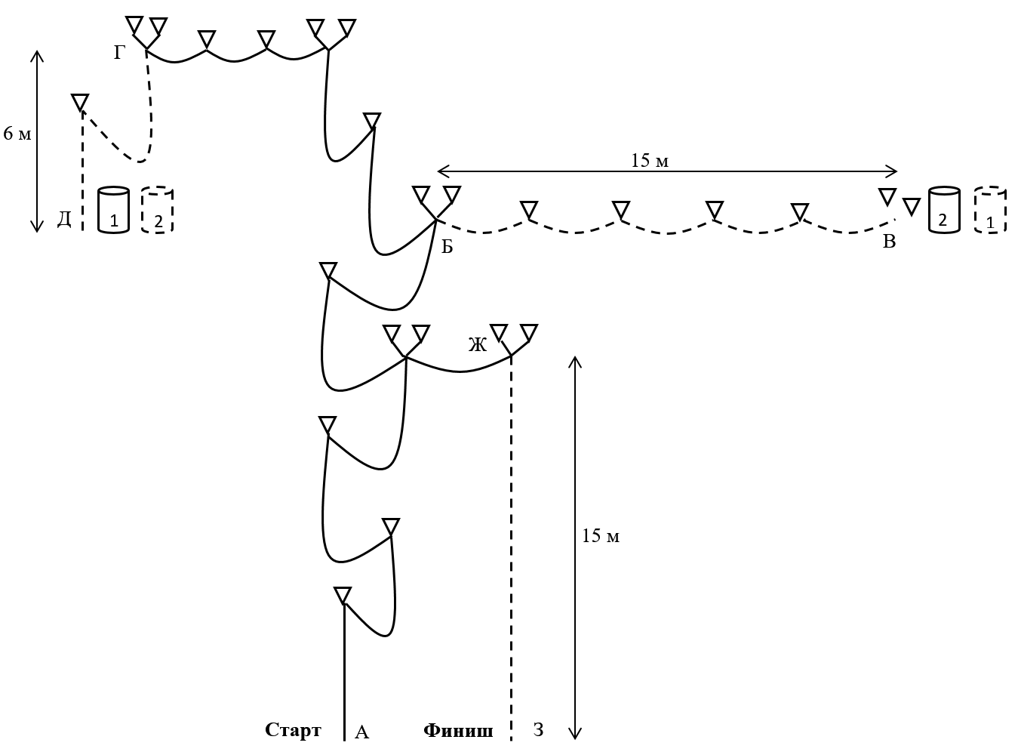

Начальник дистанции ________/А.И. Марамыгин (СС1К, г. Пермь)

**Схема «дистанция-спелео» 4 класса**

«**УТВЕРЖДАЮ**»

Главный судья соревнований

__________/ С.Н. Талызов /

«19» апреля 2025 г.

**Чемпионата Челябинской области по спортивному туризму на спелеодистанциях**

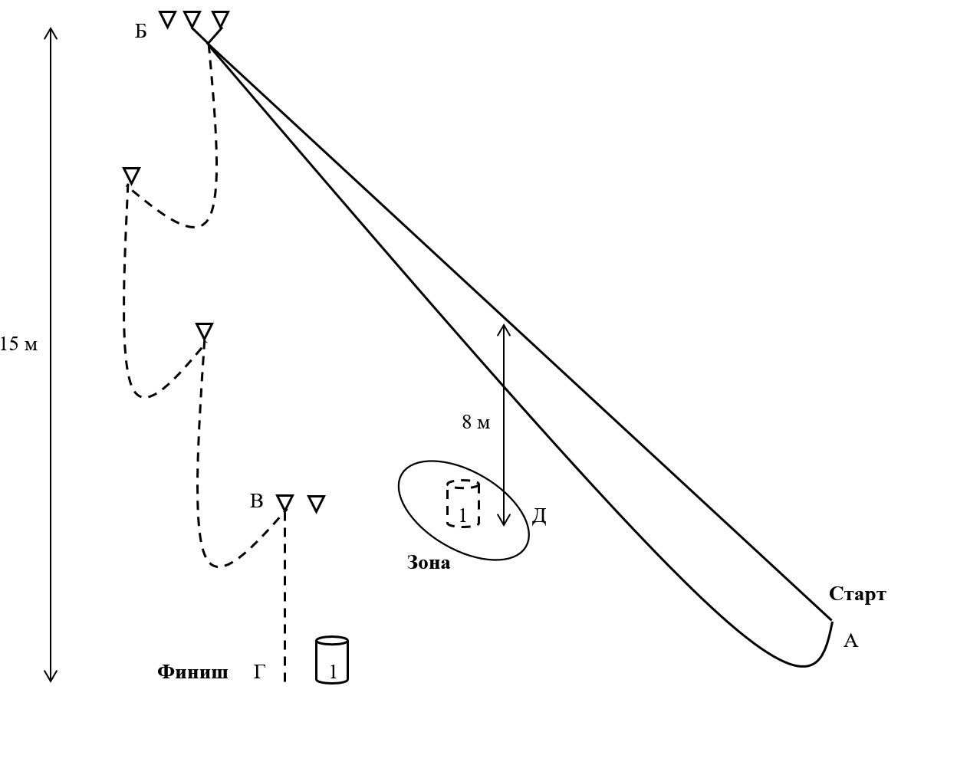**Этап 2**

Начальник дистанции ________/А.И. Марамыгин (СС1К, г. Пермь)

«**УТВЕРЖДАЮ**»

Главный судья соревнований

__________/ С.Н. Талызов /

«19» апреля 2025 г.

**Условия «дистанция-спелео» 4 класса**

**Чемпионата Челябинской области по спортивному туризму на спелеодистанциях**

**Характеристика дистанции**

Дистанция включает в себя элементы передвижения по навеске SRT, транспортировку грузов, организацию навески. Высота подъема 97 метров, длина дистанции 219 метров.

**Задачи дистанции**

**1 этап:**

1. Пройти трассу SRT с выполнением всех условий и полным соблюдение правил.

2. Транспортировать груз 1 из т.Д в т.В, груз 2 из т.В в т.Д.

3. Выполнить самосброс на участке Ж-З (Финиш).

**2 этап:**

1. Пройти трассу SRT с выполнением всех условий и полным соблюдение правил.

2. Транспортировать груз 1 из т.Г в т. Д в обозначенную зону.

3. Выполнить последовательный самосброс на участке Б-В-Г (Финиш).

**Условия прохождения дистанции**

**Условия прохождения 1 этапа**

1. **Элементы этапа**
2. Старт участника в т.А.
3. Участки Б-В и Г-Д монтаж и демонтаж навески.
4. Точки А и З – безопасная зона.
5. Участки А-Ж-Б-Г – судейская навеска.
6. Участок Ж-З самосброс.
7. Финиш в т.З.

**2. Работа грузами:**

1. Груз оборудован судейским карабином автоматом.

2. При перемещении на себе груз необходимо пристраховывать карабином в силовые элементы обвязки или ЦСЗ, за исключением процесса завешивания груза на навеску.

3. Вес груза для мужчин и для женщин не более 5 кг.

**3. Участки Б-В, Г-Д (навеска):**

1. Участок Б-В.

Организация 5 пролетов перил.

2. Участок Г-Д.

Организация навески с одной ПТК.

3. Участок Ж-З.

Самосброс с двух судейских карабинов.

**4. Прочее:**

1. Узел, обозначающий конец вертикального участка при однократном спуске не обязателен.

2. Вся навеска, повешенная участниками, должна быть снята по окончании дистанции.

3. Организация и снятие навески с грузом разрешены.

4. Количество грузов на участнике не более одного.

5. Веревка переносится в транспортных мешках. Волочение веревки запрещено.

6. Финиш участника в т.З по освобождению судейской навески.

**Условия прохождения 2 этапа**

**1. Элементы этапа**

1. Старт участника в т.А.

2. Участок Б-В-Г монтаж и демонтаж навески.

3. Точки А и Г – безопасная зона.

4. Участок А-Б – судейская навеска.

5. Груз 1 необходимо транспортировать в обозначенную зону в т.Д.

6. Участок Б-В-Г последовательный самосброс.

7. Финиш в т.Г.

**2. Работа грузами:**

1. Груз оборудован судейским карабином автоматом.

2. При перемещении на себе груз необходимо пристраховывать карабином в силовые элементы обвязки или ЦСЗ, за исключением процесса завешивания груза на навеску.

3. Вес груза для мужчин и для женщин не более 5 кг.

**3. Участок Б-В-Г (навеска):**

1. Участок Б-В-Г.

Организация навески с 3-мя ПТК.

Самосброс с двух судейских карабинов.

**4. Участок Б-Д:**

1. Необходимо транспортировать груз в обозначенную зону на земле.

2. За касание грузом земли вне обозначенной зоны штраф 1 балл за каждое касание.

**5. Прочее:**

1. Узел, обозначающий конец вертикального участка при однократном спуске не обязателен.

2. Вся навеска, повешенная участниками, должна быть снята по окончании дистанции.

3. Организация и снятие навески с грузом разрешены.

4. Количество грузов на участнике не более одного.

5. Веревка переносится в транспортных мешках. Волочение веревки запрещено.

6. Финиш участника в т.Г по освобождению судейской навески.

Начальник дистанции ________/А.И. Марамыгин (СС1К, г. Пермь)